Prénom : ........................................ | Date : ..................................................................................

HISTOIRE
Questions sur l’Égypte antique
4

- Complète cette carte :

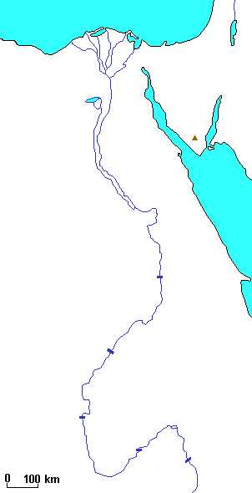 | TITRE :  ……………………………………………………..  LEGENDE :  ……………………………………………………..  ……………………………………………………..  ……………………………………………………..  ……………………………………………………..  ……………………………………………………..  ……………………………………………………..  ……………………………………………………..  ……………………………………………………..  ……………………………………………………..  ……………………………………………………..  ……………………………………………………..

- Quels sont les noms de ces divinités égyptiennes ?

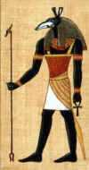 | 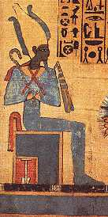 | 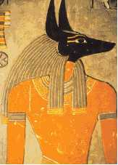 | 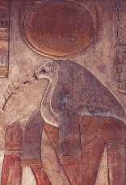 | 
        

